郑 州 轻 工 业 大 学
《GIS创新实践》报告

题 目： 使用gis制作疫情地图
姓 名： 原彬贺
院 （系）： 计算机与通信工程学院
专业班级： 计科20-02
学 号： 542001020223
指导教师： 殷君茹

一、目的与任务
- 目的： 利用ArcGIS online 等平台或软件（平台不限），通过爬虫工具或者手动收集等手段在互联网上获取疫情数据和地理数据，使用不同地图可视化方法制作全国的新冠病毒疫情地图。了解地理数据到地理信息可视化的过程。了解数据量表与可视化视觉通道之间的对应关系，进而理解空间信息可视化的意义。

2.任务：（1）、熟练掌握arcgis online的基本操作
（2）、了解故事地图的开发流程，并掌握利用arcGIS online进行故事地图制作与发布
二、实验内容与安排方式
软件准备：ArcMap10.3。
实验数据：
1.中国国家基础地理信息系统
2.疫情数据来源：中国疫情网。
三、实验环境
ArcGIS online、ArcGIS StoryMaps
四、实验设计与步骤
- 将国界与省行政区数据导入地图
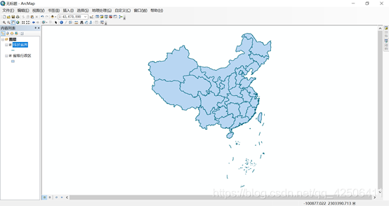
- 将中国疫情网中的数据整合到一个excel表中
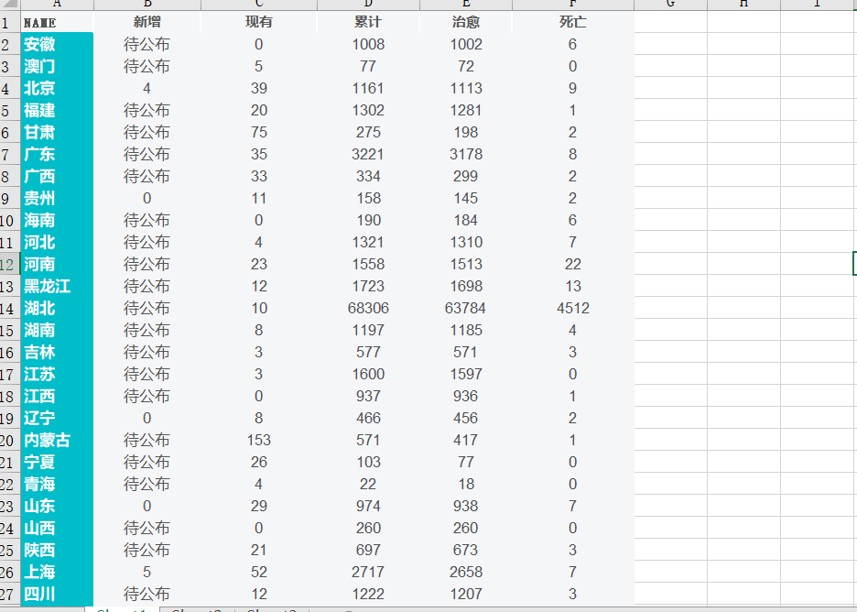
- 回到ArcMap将省级行政区中属性表中的数据导出来（txt文本文件格式）。便于之后导出数据和疫情数据的整合
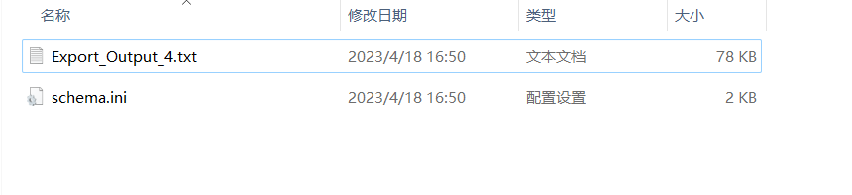
- 打开Excel表格，点击“浏览”选项，把刚刚导出的txt文本文件通过Excel表格进行转换，并导入到新建的Excel表格中（根据逗号进行分割）。
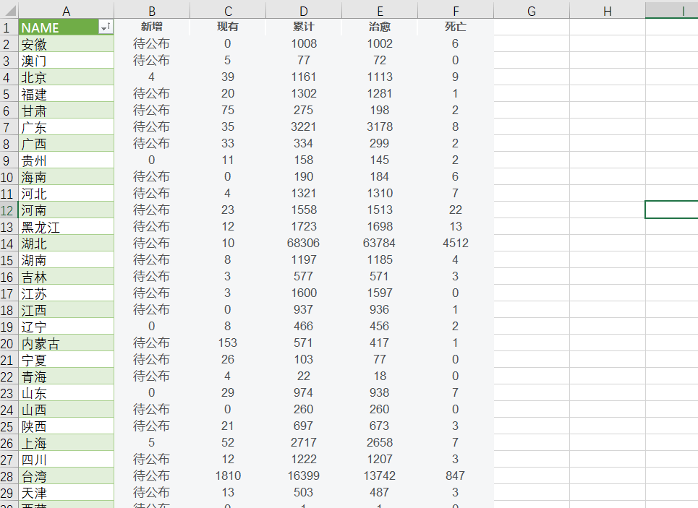
- 将整合后的疫情数据信息另存为China.xlsx，方便之后使用。

- 打开省级行政区的属性表，点击“连接与关联”中的“连接”，将省级行政区原有的属性表和刚刚整合后的疫情数据信息表连接起来。
- 双击“省级行政区”，点击“符号系统”，选择“类别”中的值字段“确诊”，点击色带选择疫情地图展示颜色。这里注意色带要点击选择两次才能够自动进行排序。除此之外，由于湖北省确诊人数较多，需要注意单独将颜色调的更深一些。
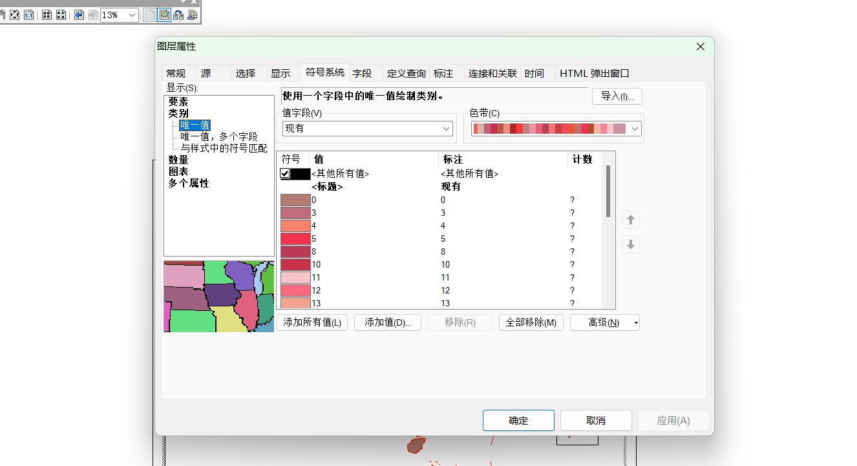
- .调整地图整体布局。点击“视图”中的“布局视图”，然后选择更改布局，将布局改为横版布局（841mm x 1189mm）。右击空白处，选择页面和打印设置，将方向改为横版（统一横板布局）。
- 制作九段线附图。点击“插入”中的“数据框”，将线状省界和省级行政区复制粘贴到插入后的“新建数据框”里面。将附图移动到右下角，进行一定的缩放和移动，解决南海诸岛附图的问题。
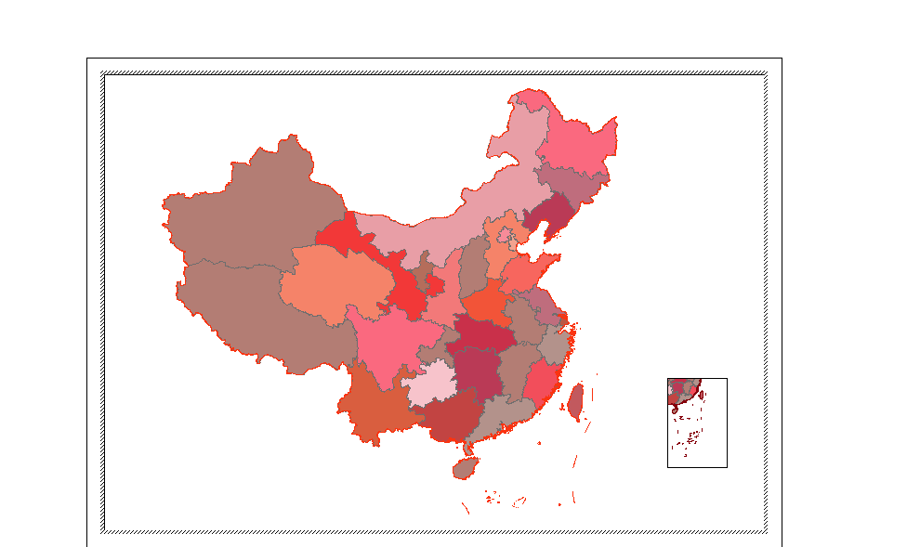
- 给每一个省份添加名字标注。双击“省级行政区”，选择里面的“标注（Labels）”，选中“标注此图层中的要素（Label features in this layer）”；点击选中“放置属性（Placement Properties）”中“同名标注（Duplicate Labels）”下的“移除同名标注（Place one label per feature）”。设置完成后，标注字段选择省份名字NAME，适当调整标注省份字体大小和字体样式。
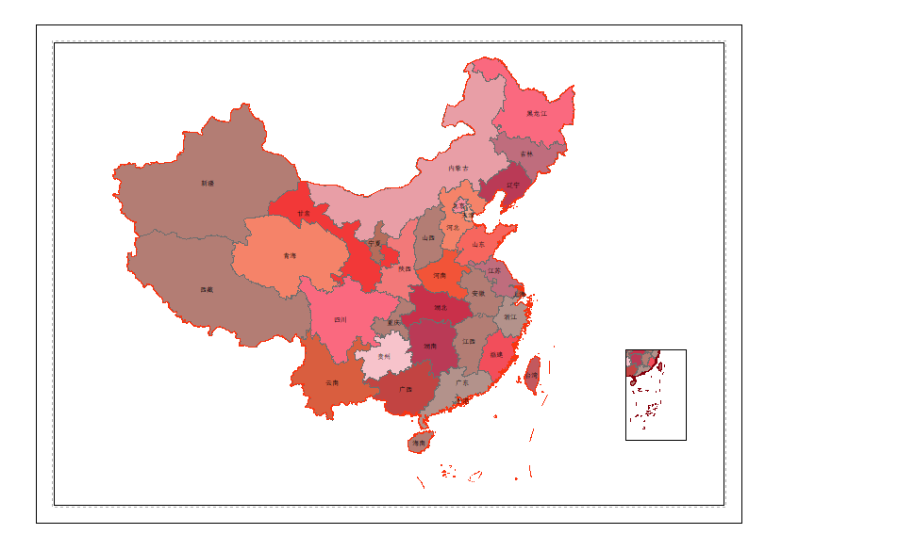
- 插入标题、图例、指北针、比例尺。其中，标题创建好后可双击标题更改标题的大小和位置，宽度修改后高度会自动进行匹配；图例直接根据默认的线状省界进行生成；指北针可直接插入，一般不需要更改属性样式；比例尺我是点击属性修改了比例和单位中的主刻度单位“英里”，将英里改成了“千米”。
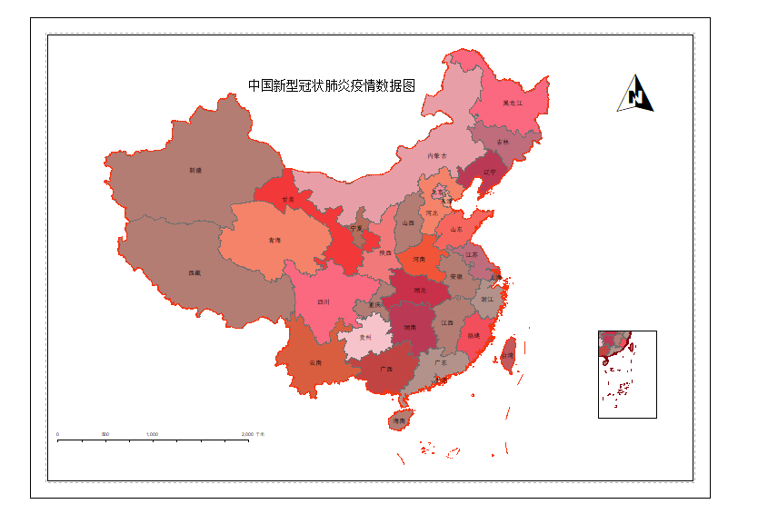

- 实验总结
我通过使用gis，将国界，省界等信息导入，然后通过爬取各地疫情的数据，再将疫情数据作为连接与gismap中的信息联合起来，来进行地图信息的处理，然后再将省份名称通过标注来显示在地图上，再添加比例尺，指北针来进行进一步完善。这次实验使我对gis的操作更加熟悉，使我对gis制作相关的统计地图更加有经验。这次实验使我收获很多，能够让我在生活中也用到这个技能，带给我很大的帮助。

指导老师评语及得分：

签名： 年 月 日

